
每日市场报告

2025年11月20日

市场综述
美国三大股指小幅收涨，截至收盘，道指涨0.1%报46138.77点，标普500指数涨0.38%报6642.16点，纳指涨0.59%报22564.23点。美元指数涨0.53%报100.12，非美货币多数下跌，欧元兑美元跌0.37%报1.1538，英镑兑美元跌0.66%报1.3059，澳元兑美元跌0.44%报0.6480，美元兑日元涨1.07%报157.1820，离岸人民币对美元跌75个基点报7.1183。美油主力合约收跌2.08%，报59.41美元/桶；布伦特原油主力合约跌1.88%，报63.67美元/桶。国际贵金属期货普遍收涨，COMEX黄金期货涨0.29%报4078.30美元/盎司，COMEX白银期货涨1.08%报51.07美元/盎司。ICE原糖主力合约跌0.27%报14.66美分/磅，ICE棉花主力合约跌0.70%报63.94/磅。
图表1：全球主要股指涨跌幅（%）
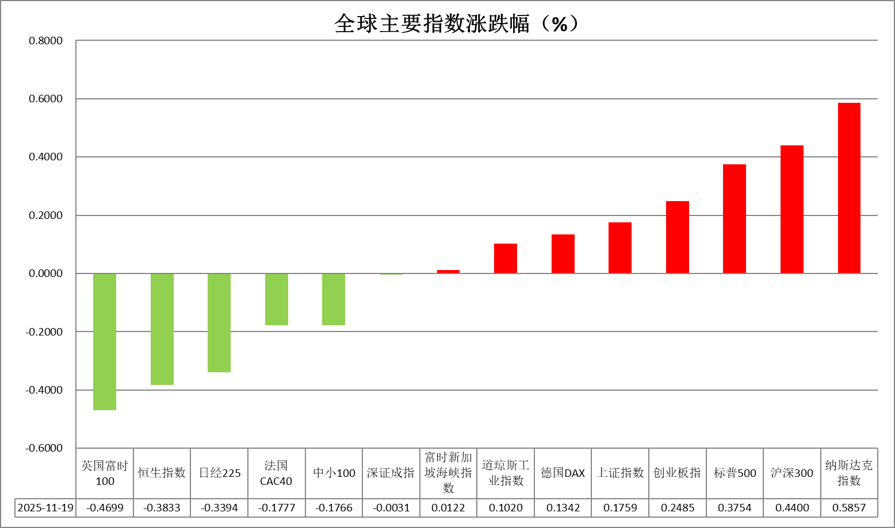
资料来源：公开资料整理、瑞达国际

- 消息回顾
【今日凌晨，美联储公布的10月政策会议纪要显示，美联储决策层在上月降息时存在严重分歧。许多官员认为，在2025年剩余时间内维持利率不变“可能是合适之举”。不过，也有若干位官员指出，若经济表现与预期一致，12月再次降息“很可能是合适的”。支持降息的一方并未在人数上占绝对优势，对于缩减资产负债表（缩表）的量化紧缩（QT）行动，则几乎完全一致认为应该停止。在金融稳定的风险方面，一些人担心股市无序下跌。】
【美国劳工统计局表示，将不会发布10月份就业报告，并指出会将这些非农就业数据纳入11月份就业报告中。美国劳工统计局表示，10月份的家庭数据（用于计算失业率等关键统计数据）无法追溯收集，11月份的就业报告将于12月16日发布。】
【美国与沙特阿拉伯正式签署人工智能战略合作伙伴关系协议，双方将在半导体供应、AI基础设施建设和高价值投资等领域展开全面合作。美国总统唐纳德·特朗普表示，美沙投资论坛正在签署2700亿美元的协议。】
【美国商务部发布数据显示，美国8月贸易逆差596亿美元，环比大幅收窄24%。其中，商品贸易逆差缩窄至837亿美元，创2023年底以来最小规模。8月进口总额下降5.1%，创四个月最大跌幅，而出口则小幅增加。】

今日关注
时间 | 数据/事件
2025/11/20 | 21:30 | 美国9月失业率
2025/11/20 | 21:30 | 美国9月非农就业人口变动(万人)
2025/11/20 | 21:30 | 美国11月15日当周首次申请失业救济人数(万人)
2025/11/20 | 23:00 | 欧元区11月消费者信心指数初值
2025/11/20 | 23:00 | 美国10月谘商会领先指标环比

- 观点汇总
美元指数
隔夜，美元指数涨0.53%报100.12，非美货币多数下跌，欧元兑美元跌0.37%报1.1538，英镑兑美元跌0.66%报1.3059，美元兑日元涨1.07%报157.1820。
美国8月贸易逆差录得596亿美元，环比大幅收窄24%。其中，商品贸易逆差缩窄至837亿美元，创2023年底以来最小规模，进口分项创四个月最大跌幅。美联储公布的10月政策会议纪要显示，FOMC在降息立场上呈现严重分歧，多数官员支持年内维持利率不变，或因政府停摆所导致的宏观数据缺失以及通胀的潜在抬升，亦有部分官员支持较为宽松的利率基调，12月降息概率大幅回落至32%水平。此前ADP就业报告显示10月美国私营部门就业新增人数延续放缓态势，本次数据受停摆影响大幅延期，但仍反映了美国就业市场持续性的降温态势，市场静待后续非农数据指引，整体中性偏鹰的美联储基调短期内或继续提振美元走势，关注美元指数上方100.4美元阻力位。
欧元区10月CPI同比录得2.1%，符合市场预期以及欧央行政策目标，通胀回落态势支持欧央行维持观望立场，叠加美联储开启降息周期，推动美欧利差继续收窄，对欧元形成中期支撑。日本三季度实际GDP年化-1.8%，为六个季度来首现萎缩，优于预期的-2.4%，主要受私人住宅投资与出口分项拖累。此次收缩支持日本新政府的财政刺激方案，同时或令日银放缓政策正常化节奏，日元短期或延续承压运行态势。
图表1：美元指数走势图
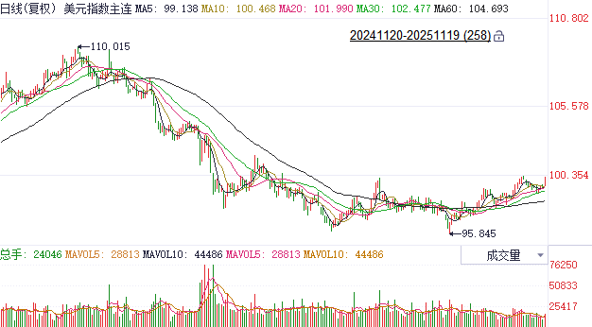
资料来源：Wind、瑞达国际

S&P500
截至11月19日，标普500指数上涨0.38%至6642.16点；迷你标普500主力合约上涨1.03%至6696点。美国劳工部数据显示，截至10月18日当周，美国初请失业金人数23.2万人，续请失业金人数小幅上升至195.7万人。此外，“小非农”ADP周度就业数据显示，截至11月1日的四周，美国私营部门就业人数平均每周减少2500人。劳动市场出现小幅走弱迹象，关注周四将公布的9月非农报告。目前芝商所联储观察工具显示，交易员对12月降息的押注下降至32.8%。个股方面，英伟达三季报营收与EPS远超市场预期，同时，财报对四季度的营收指引也高于市场预期。财报公布后，英伟达盘后涨超4%，人工智能相关股票也跟随上涨。整体来看，虽然科技股在英伟达财报带动下走高，但此前因政府停摆而搁置的经济数据开始陆续发布且表现较差，市场担忧劳动市场走弱，限制美股上行，同时，美联储12月降息预期明显下调也使得美股承压。
图表2：S&P500走势图
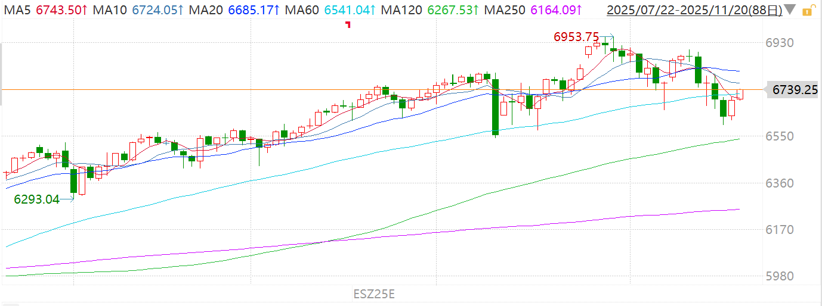
资料来源：Wind、瑞达国际

富时中国A50
截至11月19日，富时中国A50指数上涨0.74%至15308.37；新交所富时A50期指主力合约上涨0.52%至15266。国内方面，经济基本面，10月份国内进出口、固投、社零、规上工业增加值均较前值明显回落，其中固投连续7个月回落，社零连续5个月回落，房地产市亦呈现持续加速下探。经济基本面整体疲弱。金融数据上，M1增速回落幅度大于M2，M1-M2剪刀差终结连续5个月回升态势。股市基本面，从上市公司三季报的披露情况来看，全体A股净利增速较半年报有所加快。整体来看，A股三季报整体表现良好，对市场起到底部支撑，但10月份国内多项经济指标集体走软，表明经济面临较大下行压力，对股市盘面形成压力。在A股三季报披露完毕后，加上月内国内暂无重要会议召开，同时随着宏观经济数据披露后，本周市场进入宏观数据、业绩政策多重真空期，在缺乏明确交易指引的环境下，市场预计呈现随机游走的态势，股指将维持震荡。
图表3：富时中国A50走势图
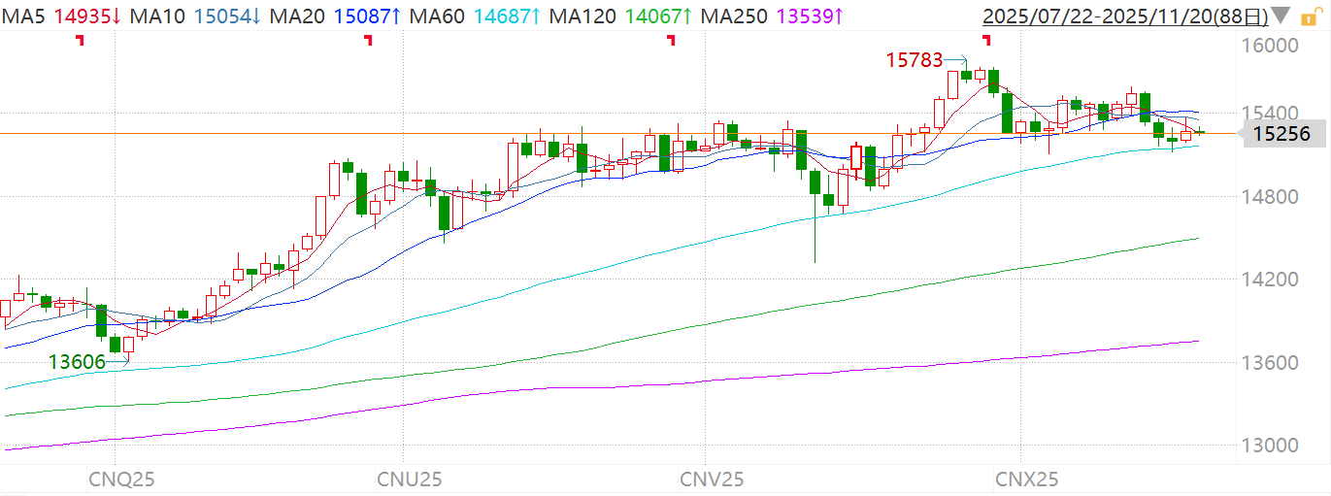
资料来源：Wind、瑞达国际

铜
隔夜COMEX铜震荡走强，报收5.1085元/磅，涨跌幅+1.15%。国际方面，美联储10月会议纪要显示官员们存在严重分歧：10月降息行动中，有数人反对降息，还有一些人倾向于降息但也接受维持利率不变。数人认为应该在12月继续降息，许多人认为应按兵不动。国内方面，国务院副总理张国清在贵州、重庆调研制造业数智化转型升级、国有企业创新发展等工作。他强调，要加快制造业数智化转型升级，扎实推进国有企业创新发展，坚持优化提升传统产业、培育壮大新兴产业、前瞻布局未来产业并举，因地制宜发展新质生产力。库存方面，截至11月19日，COMEX铜库存为391678短吨，环比+2390短吨；LME铜库存为157875吨，环比+17375吨；SHFE每日仓单58352吨，环比-2522吨。美元美债方面，在避险情绪和美联储12月可能按兵不动的预期提振下，美元指数连续第四个交易日走强，站上100关口，创近两周新高，最终收涨0.544%，报100.13；美债收益率普涨，基准的10年期美债收益最终收报4.142%，对美联储政策利率敏感的2年期美债收益率收报3.602%。
图表4：铜日线走势图
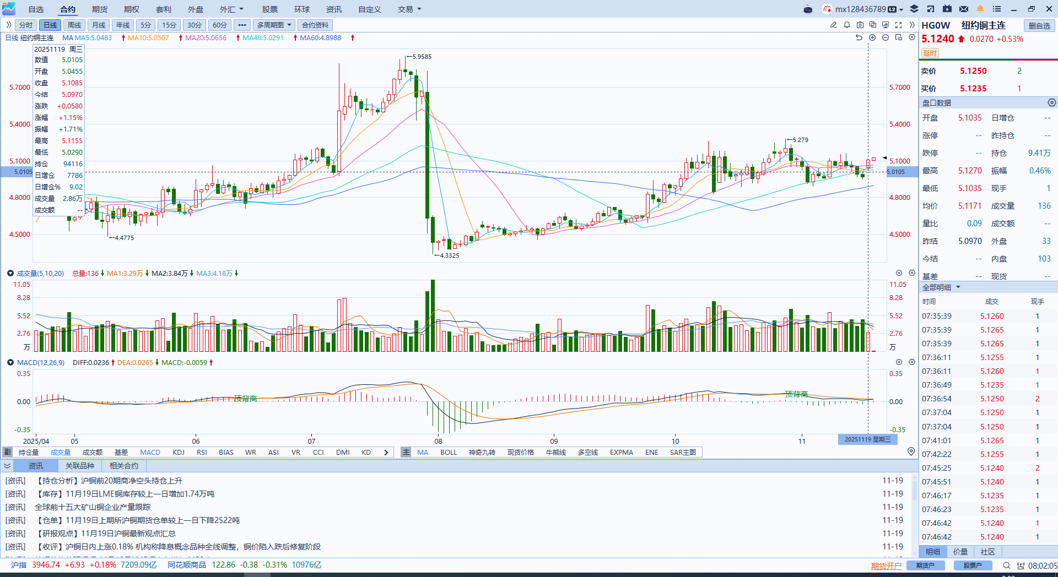
资料来源：Wind、瑞达国际

黄金
隔夜，国际贵金属期货普遍收涨，COMEX黄金期货涨0.29%报4078.30美元/盎司，COMEX白银期货涨1.08%报51.07美元/盎司。美联储公布的10月政策会议纪要显示，FOMC在降息立场上呈现严重分歧，多数官员支持年内维持利率不变，或因政府停摆所导致的宏观数据缺失以及通胀的潜在抬升，亦有部分官员支持较为宽松的利率基调，12月降息概率大幅回落至32%水平，金价收回部分涨幅。此前ADP就业报告显示10月美国私营部门就业新增人数延续放缓态势，本次数据受停摆影响大幅延期，但仍反映了美国就业市场持续性的降温态势，市场静待后续9月非农数据指引。若就业需求延续疲软态势，或显著抬升降息预期，利多金银走势，但11月非农就业报告料于下一次FOMC议息会议后公布，降息不确定性进一步加强。中长期而言，美国债务压力持续加剧，投资者对美元信心趋于转弱，黄金作为美元信用对冲的首选资产仍具备吸引力，叠加逢低央行购金持续介入，金价中枢或进一步抬高。伦敦金支撑位：4030美元/盎司；伦敦银支撑位：50美元/盎司。伦敦金运行区间：3950-4150美元/盎司；伦敦银运行区间：50-53美元/盎司。
图表5：COMEX黄金日线走势图
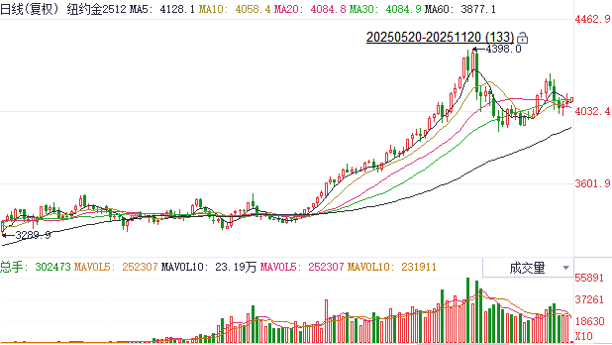
资料来源：Wind、瑞达国际

ICE原糖
洲际交易所(ICE)原糖期货周三下跌，因目前供应充足，预计2025/26年度全球食糖供应过剩，部分原因是亚洲主要生产国的天气有利。ICE交投最活跃的3月原糖期货收跌0.04美分，或0.30%，结算价报每磅14.66美分。
国际方面，巴西航运机构Williams发布的数据显示，截至11月12日当周巴西港口等待装运食糖的船只数量为691艘，此前一周为81艘。港口等待装运的食糖数量为265.71万吨，此前一周305.98万吨。当周等待装运出口的食糖船只数量减少。
美糖主力价格关注上方压力15.50美分/磅，下方支撑13.50美分/磅。
图表6：ICE原糖主力合约价格走势图
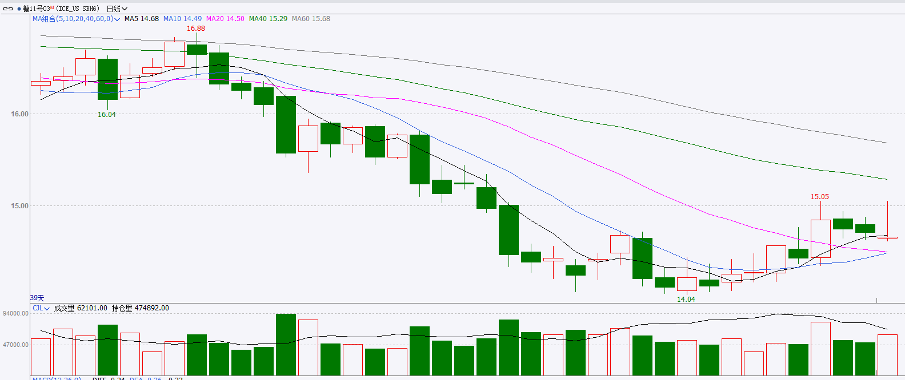
资料来源：Wind、瑞达国际

ICE棉花
洲际交易所(ICE)棉花期货周三下跌，交易商等待美国周度出口销售报告。ICE 3月棉花期货合约收跌0.61美分，或0.95%，结算价报每磅63.78美分。
国际方面，巴西国家商品供应公司（Conab）发布数据显示，巴西2025/26年度棉花产量预估为402.79万吨，同比减少1.2%，2024/25年度为407.69万吨。
美棉主力价格关注上方压力70美分/磅，下方支撑55美分/磅。
图表7：ICE美棉主力合约价格走势图
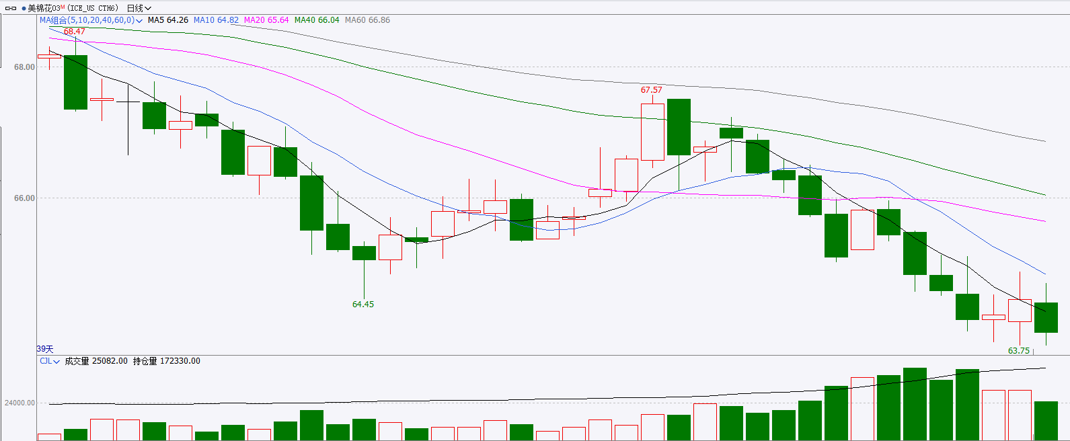
资料来源：Wind、瑞达国际

△ 免责声明
此报告由瑞达国际所编制。本报告采用之资料及意见均相信可靠及准确，但本公司并不对各分析或有关资料之可靠性及准确性作出全面性保证。本报告只供客户或读者作参考之用，客户或读者不应完全依靠本报告内容作为投资准则。
本报告之资料及意见如有任何更改，恕不另行通知。本报告并非及并无意图构成任何作价或招揽进行买卖本报告 提及的商品。本公司不会对任何因依靠本报告作出任何买卖而引致之任何损失承担任何责任。



24小时客服电话： 00852 - 25342000/86 - 13603059885
24小时传真电话： 00852 - 25632368
客服邮箱： cs@ruida- int . com
客服QQ： 203195058/2938472186
网址：www. ruida- int . com
地址: 香港湾仔菲林明道8号大同大厦17楼05 - 06室

